Внимание, пожарная тревога
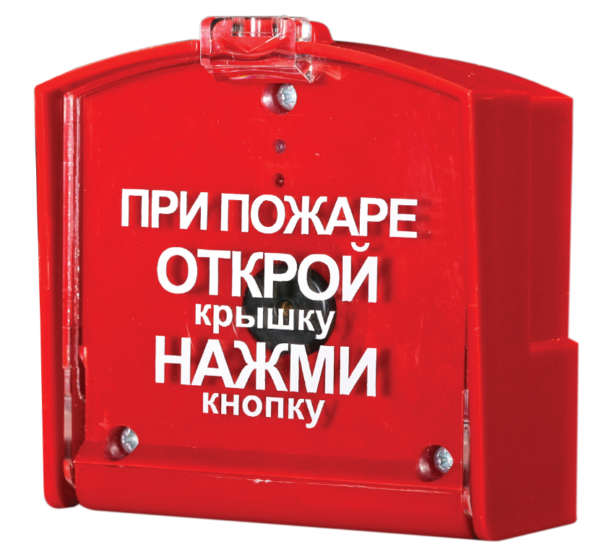
Услышав сигнал «ВНИМАНИЕ: ПОЖАРНАЯ ТРЕВОГА» на объекте с массовым пребыванием людей (торговые центры и иные объекты), посетителям во избежание наступления негативного воздействия опасных факторов и обстоятельств на жизнь и здоровье, необходимо предпринять ряд мер. Как правило, поддаваясь панике, далеко не каждый действует правильно. Одни начинают искать близких, не задумываясь, что они уже могли эвакуироваться. Другие приступают к неоправданному спасению имущества. Третьи, рискуя жизнью, пытаются тушить пламя самостоятельно.
Напоминаем необходимые меры безопасности при посещении мест с массовым пребыванием людей и порядок действий при пожаре:
- Зайдя в здание, ознакомьтесь с планом эвакуации.
- Находясь внутри, запоминайте расположение эвакуационных выходов. Они обычно обозначаются отдельными надписями или характерными знаками зеленого цвета: бегущий человек, стрелка и др.
- При срабатывании сигнализации и систем оповещения людей:
- Сохраняйте спокойствие, главное покинуть здание.
- Избегайте подъема на вышележащие этажи, двигайтесь к ближайшему эвакуационному выходу.
- Пользуйтесь только лестничными маршами, исключите использование лифтов, эскалаторов.
- Следите за детьми.
При обнаружении признаков пожара:
Незамедлительно сообщите по ☎ 101 или 112 (назовите адрес, место возникновения пожара, а также свою фамилию).
Примите посильные меры по эвакуации людей, имущества и тушению пожара.
Берегите себя и своих близких!

Инструктор противопожарной профилактики
ОГБУ «ПСС Иркутской области»
Е.Г. Степанюк

